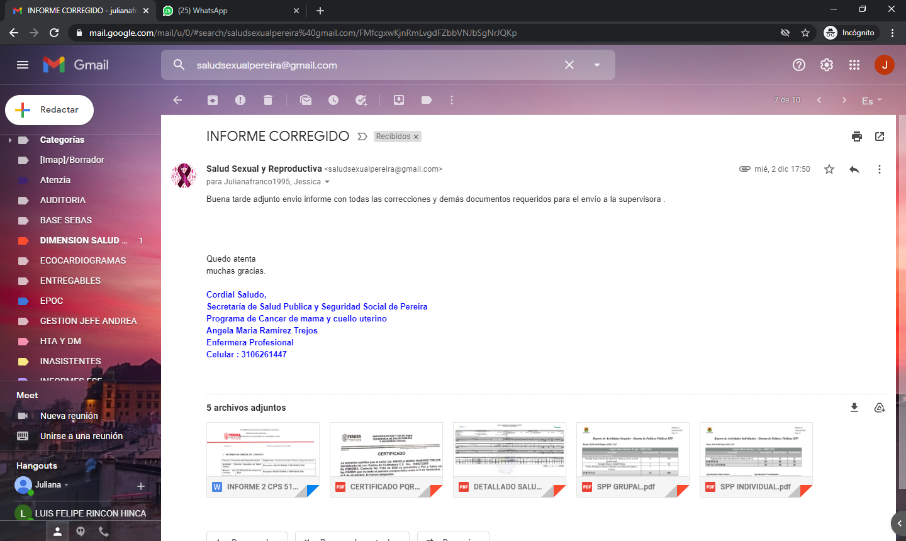

Angela ramirez envía informe con las correcciones pertinentes que se realizaron el 2 de diciembre 2020